2016新北市漫畫徵件競賽-原創漫畫

簡章
- 主旨
為推動新北市動漫產業發展，打造新北市成為動漫文化產業之都，期藉由舉辦「2016新北市漫畫徵件競賽」，蓄積新北市創作能量、發掘動漫產業人才及匯集優秀原創作品，為新北市動漫產業注入活力。
- 主辦單位：新北市政府
- 承辦單位：新北市政府文化局
- 競賽說明
- 獎項
- 首獎（1名）：獎金新臺幣12萬元整，獎狀一紙。
- 貳獎（1名）：獎金新臺幣5萬元整，獎狀一紙。
- 優選（5名）：獎金新臺幣1萬5,000元整，獎狀一紙。
- 參賽資格
- 不限年齡、國籍，可接受共同創作（團體或工作室），以正體中文創作之作品為限。
- 未滿20歲者，需經法定代理人同意。
- 徵件主題
- 作品劇情須結合位於新北市境內，並經本府文化局指定或登錄之「文化資產」（如古蹟、歷史建築、聚落、遺址、文化景觀、傳統藝術及保存技術、古物、民俗及有關文物，以新北市文化資產網登錄者為主），或經文化部公告之世界遺產潛力點，進行創作。
- 故事類型不拘（如、少女漫畫、超級英雄、推理、神話、武俠、奇幻、時空旅行、校園、文藝愛情皆可），惟應避免暴力、色情或詆毀文化資產之負面劇情。
- 備註：
- 參考資料：
- 新北市文化資產網：http://www.boch.gov.tw/boch/NewTaipei
- 相關出版品：詳情請上新北市政府文化局網站(http://www.culture.ntpc.gov.tw/)【出版資訊/本局出版品】
- 預計辦理有關本市文化資產及漫畫創作系列工作坊，邀請知名專家學者及漫畫家授課，時間另行公告，詳情請至新北市政府文化局網站查詢(http://www.culture.ntpc.gov.tw/)。
- 作品規格
- 每部作品須繳交彩色封面1頁，且不含於劇情頁中。
- 作品頁數至少16頁（含扉頁），至多不得超過40頁。
- 故事結構必須完整，須於規定頁數內完成。
- 創作方式不拘，但須符合以下規範：
解析度：輸出之列印稿為300dpi，電子檔（JPEG檔）為150dpi
單頁尺寸：B4，基本框為18*27公分，裁切框為22*30公分（詳附件1：稿紙規格）
製作格式：黑白及彩色均為RGB格式
創作文字：正體中文
字型：對話框內之主要字型以中黑體或中圓體為主；文字以直式、由右至左排列（請注意字體大小，須可清楚辨識）
- 請同時提交解析度150dpi之燒錄光碟及解析度300dpi以上之列印稿。
- 報名方式
- 報名資料請至新北市政府文化局網站（http://www.culture.ntpc.gov.tw/）下載。
- 報名期間：即日起至105年9月30日（五）17：30止，郵寄以郵戳為慿，逾期均不受理。
- 報名方式：於報名截止日前（以郵戳為憑），將填妥之「報名資料」以郵寄或親送至「22001新北市板橋區中山路一段161號28樓/新北市政府文化局文化發展科收」，信封上並註明「2016新北市漫畫系列徵件-原創漫畫」。
- 注意事項：
  - 請自行保留原始檔案，本比賽一律採取不退稿方式徵件。
  - 同ㄧ作品不得同時參加「原創漫畫」與「手機漫畫」競賽。
  - 本競賽採匿名書面評審，請勿於作品上註記任何可識別姓名或身份之文字、圖像及符號，若有相關情事，經查證屬實，主辦單位得取消參賽 資格及獎金。
- 報名資料：
序號 | 項目 | 數量 | 作品格式
1 | 比賽報名表（附件2-原創-1） | 1份 | A4紙本列印，簽章正本。
2 | 參賽責任聲明書（附件3-原創-2） | 1份 | A4紙本列印，簽章正本。
3 | 著作財產權授權同意書（附件4-原創-3） | 1份 | A4紙本列印，簽章正本。
4 | 漫畫作品列印稿 | 1式5份 | 將參賽作品列印成B4紙本，彩頁請以彩色輸出，並以右翻格式裝訂成冊。
5 | 資料光碟 | 1份 | 內含1-5項報名資料之電子檔，以及參賽作品JPEG格式之電子檔。
- 評選方式
「原創漫畫徵件競賽」分為「初審」、「決審」兩階段審查，每階段皆由國內具漫畫產業指標性之專家、學者或業界人士所組成的專業評審團評選，依各配分比例計算比賽成績。
評分項目 | 占分比例
劇情 | 30%
畫技 | 20%
分鏡 | 25%
文化資產連結度 | 25%
- 初審
依評分項目比重，評選出入選者。
- 決審
依評分項目比重，依序選出首獎1名、貳獎1名、優選5名，必要時得從缺。
- 期程
工作項目 | 時程 | 備註
收件日期  及地點 | 即日起至  105年9月30日（五）止 | 以親送或掛號郵寄（郵戳日期為憑）方式送件，親送收件時間為星期一至五，時段為09：00-12：00及13：30~17：30。  （參賽者身分證件等相關資格文件，若需補件，須於本局通知日起7日補正完成，補件以一次為限；參賽作品若有缺漏，則不開放補件）
初審公布 | 105年10月下旬 | 入圍、初選及得獎名單將公告於新北市政府文化局網站(http://www.culture.ntpc.gov.tw/)
得獎公布 | 105年11月下旬 | 入圍、初選及得獎名單將公告於新北市政府文化局網站(http://www.culture.ntpc.gov.tw/)
備註：若遇期程調整，則依本局最新公告辦理。
- 比賽規範
- 參賽作品應為原創，參賽者並應確保擁有作品所有權利，且未曾獲得國內外競賽任何獎項及未公開發表之作品。
- 若查證投稿作品有抄襲或違反前項規定者，經查證屬實，一律取消資格及獎金；如引起侵權爭議，其相關法律責任一概由參賽者自行負責，與主辦單位無關。
- 參賽者須簽署授權書，將獲獎作品之圖、文、創意內容，無償授權主辦單位使用，並於獲獎後配合新北市政府後續相關活動之推廣與執行。
- 依中華民國稅法規定，獎金或給與凡價值超過新臺幣1,000元者，須申報所得；價值超過新臺幣（含）2萬元者，依法須扣除10%稅金。
- 參賽者均視為同意本活動辦法之各項規定，主辦單位保有修改與更動本簡章之權利。
- 本簡章如有疑義或未盡事宜，由新北市政府文化局解釋。

【附件1】稿紙規格：單頁尺寸B4，基本框為18*27公分，裁切框為22*30公分（示意圖如下）

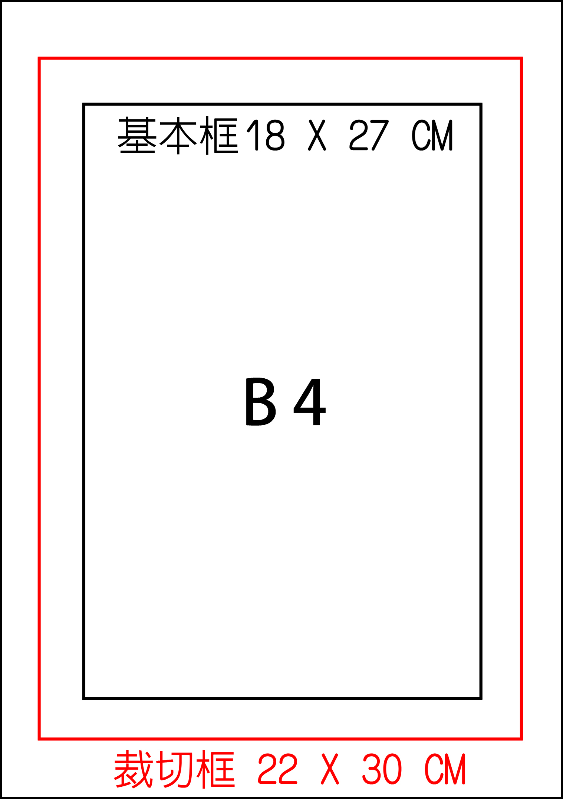
【附件2-原創-個-1】 編號： （由文化局註記）

2016新北市漫畫徵件競賽-原創漫畫
報名表（個人）
姓名： | 筆名：
(請勾選)如入圍/得獎，願以：□真實姓名 □筆名公布於網站。
國籍：□本國籍  □外國籍： （請註明國籍） |  |  | 性別：□男 □女
連絡電話（市話）： | 手機號碼：
e-mail： | 傳真：
通訊地址：
現職單位及職稱：
現就讀/畢業學校及系所：
作品名稱（15字以內）：

作品說明（300字以內）：

作品創作背景簡介（150字以內，含實地取材拍攝之照片1至2張，填寫內容將列入評選加分考量）：

報名資料檢核表
※寄件前請檢查下列資料是否繳交齊全，並打「ˇ」確認。
□1.報名表1份
□2.參賽責任聲明書1份（簽章正本）
□3.著作財產權授權同意書1份（簽章正本）
□4.作品紙本1式5份，分別裝訂成冊
□5.作品光碟1份（含作品及報名表電子檔；光碟上請註明姓名及作品主題）
□6.作品上無註記任何可識別姓名或身份之文字、圖像及符號
身分證明文件影本浮貼處
本國籍參賽者請提供身分證正反面影本。
外國籍參賽者請提供相關身分證明文件（如護照個人資料頁或居留證正反面…等）影本。
身分證影本正面浮貼處 |  | 身分證影本背面浮貼處
【附件3-原創-個-2】
參賽責任聲明書
- 本人 報名參加「2016新北市漫畫徵件競賽」，參賽作品 （作品名稱）係本人之原創著作，若有侵犯任何第三人合法權益，其法律責任概由本人負責，且主辦單位得依法向本人主張所有法律權利。
- 本人同意遵守「2016新北市漫畫徵件競賽」徵件簡章之各項規定。
- 本人已詳閱主辦單位依個人資料保護法第8條所告知事項，清楚瞭解蒐集、處理或利用個人資料之目的及用途，並同意以申請表中通訊資料作為主辦單位文書送達依據，及依個人資料保護法進行蒐集、處理及利用。
此致
新北市政府

聲 明 者： （簽名及用印）
法定代理人： （簽名及用印）
※20歲以下未成年人請法定代理人一併簽名用印
連絡電話：
地址：
簽署日期：中華民國105年（2016年） 月 日
附件：
個人資料運用聲明暨同意書
新北市政府（以下稱本府）依據個人資料保護法（以下稱個資法）第8條規定，應向臺端告知下列事項，請臺端詳閱：
- 蒐集之目的：
適用於臺端報名本局辦理之活動或競賽時，所涉及個人資料蒐集、處理與利用行為。
- 蒐集之個人資料類別：
臺端於本局相關公務申請書及契約書內容等文件所填載或與本局公務往來期間所產生屬於個資法第2條所定義之「個人資料」。
- 個人資料利用之期間、地區、對象及方式：
- 期間：個人資料蒐集之特定目的存續期間、依相關法令或契約約定資料之保存所訂保存年限（如：檔案法等）或本局因執行公務所必須之保存期間。
- 地區：臺灣地區。
- 對象：1.新北市政府及其所屬機關。
2.配合依法調查之機關。
3.配合主管機關依職權或職務需要之調查或使用。
4.基於善意相信揭露個人資料為法律所必需。
5.臺端於本府網站或依本府所指定網站所為，已違反網站服務條款，損害本府或他人權益，本府揭露個人資料係為採取法律行為所必要者。
6.有利於臺端權益。
7.經臺端書面同意。
8.基於委外契約關係，本府依約履行提供個人資料義務。
- 方式：以自動化機器或其他非自動化之利用方式。
- 依據個資法第3條規定，臺端得以書面或致電本局保有臺端之個人資料得行使下列權利：
- 得向本局查詢、請求閱覽或請求製給複製本，而本局依法得酌收必要成本費用。
- 得向本局請求補充或更正，惟依法臺端應為適當之釋明。
- 得向本局請求停止蒐集、處理或利用及請求刪除，惟依法本局因執行業務所必須者，得不依臺端請求為之。
- 臺端得自由選擇是否提供相關個人資料：
臺端得自由選擇是否提供相關個人資料，惟臺端若拒絕提供相關個人資料，本局將無法進行必要之審核及處理作業，致無法提供臺端相關服務。
【附件4-原創-個-3】

著作財產權授權同意書
本人________________同意將參加「2016新北市漫畫徵件競賽」之作品及其相關圖、文等創意內容，無償授權予新北市政府作為公益推廣使用，並保證不對新北市政府行使著作人格權，授權內容如下：
一、授權使用方式：
同意授權新北市政府得重製、改作、編輯、出版、散布、公開發表、公開傳輸等及其他一切著作財產權利用行為。
二、授權地域：無限制。
三、授權使用期間及範圍：
(一)永久授權予新北市政府。
(二)若獲得首獎，自得獎名單公佈之日起，3年內專屬授權予新北市政府。

立同意書人： （簽名及用印）
法定代理人： （簽名及用印）
※20歲以下未成年人請法定代理人一併簽名用印
連絡電話：
地址：
簽署日期：中華民國105年（2016年） 月 日
【附件2-原創-團-1】 編號： （由文化局註記）

2016新北市漫畫徵件競賽-原創漫畫
報名表（團體）
團體名稱（若入圍/得獎，將以團體名稱公布）： |  | 代表人姓名：
團隊成員國籍：□本國籍
□外國籍： （請註明國籍）
所有團員姓名（請逐一填寫全名並標號）：

代表人連絡電話（市話）： |  | 代表人手機號碼：
代表人e-mail： |  | 代表人傳真：
代表人通訊地址：
代表人現職單位及職稱：
代表人現就讀/畢業學校及系所：
作品名稱（15字以內）：

作品說明（300字以內）：

作品創作背景簡介（150字以內，含實地取材拍攝之照片1至2張，填寫內容將列入評選加分考量）：

報名資料檢核表
※寄件前請檢查下列資料是否繳交齊全，並打「ˇ」確認。
□1.報名表1份
□2.參賽責任聲明書1份（簽章正本）
□3.著作財產權授權同意書1份（簽章正本）
□4.作品紙本1式5份，分別裝訂成冊
□5.作品光碟1份（含作品及報名表電子檔；光碟上請註明姓名及作品主題）
□6.作品上無註記任何可識別姓名或身份之文字、圖像及符號
代表人身分證明文件影本浮貼處
本國籍參賽者請提供身分證正反面影本。
外國籍參賽者請提供相關身分證明文件（如護照個人資料頁或居留證正反面…等）影本。
身分證影本正面浮貼處 | 身分證影本背面浮貼處
【附件3-原創-團-2】
參賽責任聲明書
- 本團隊 報名參加「2016新北市漫畫徵件競賽」，參賽作品 （作品名稱）係本團隊之原創著作，若有侵犯任何第三人合法權益，其法律責任概由本團隊負責，且主辦單位得依法向本團隊主張所有法律權利。
- 本團隊同意遵守「2016新北市漫畫徵件競賽」徵件簡章之各項規定。
- 本團隊已詳閱主辦單位依個人資料保護法第8條所告知事項，清楚瞭解蒐集、處理或利用個人資料之目的及用途，並同意以申請表中通訊資料作為主辦單位文書送達依據，及依個人資料保護法進行蒐集、處理及利用。
- 本團隊所有成員同意由 擔任代表人並全權處理大賽相關事宜。
此致
新北市政府
成員1（代表人）： （親簽用印）成員2： （親簽用印）
法定代理人： （親簽用印）法定代理人： （親簽用印）
電話： 電話：
地址： 地址：
成員3： （親簽用印） 成員4： （親簽用印）
法定代理人： （親簽用印） 法定代理人： （親簽用印）
電話： 電話：
地址： 地址：
成員5： （親簽用印） 成員6： （親簽用印）
法定代理人： （親簽用印） 法定代理人： （親簽用印）
電話： 電話：
地址： 地址：
※20歲以下未成年人請法定代理人一併簽名用印
（如欄位不敷使用，請自行複製）

簽署日期：中華民國105年（2016年） 月 日
附件：
個人資料運用聲明暨同意書
新北市政府（以下稱本府）依據個人資料保護法（以下稱個資法）第8條規定，應向臺端告知下列事項，請臺端詳閱：
- 蒐集之目的：
適用於臺端報名本局辦理之活動或競賽時，所涉及個人資料蒐集、處理與利用行為。
- 蒐集之個人資料類別：
臺端於本局相關公務申請書及契約書內容等文件所填載或與本局公務往來期間所產生屬於個資法第2條所定義之「個人資料」。
- 個人資料利用之期間、地區、對象及方式：
- 期間：個人資料蒐集之特定目的存續期間、依相關法令或契約約定資料之保存所訂保存年限（如：檔案法等）或本局因執行公務所必須之保存期間。
- 地區：臺灣地區。
- 對象：1.新北市政府及其所屬機關。
2.配合依法調查之機關。
3.配合主管機關依職權或職務需要之調查或使用。
4.基於善意相信揭露個人資料為法律所必需。
5.臺端於本府網站或依本府所指定網站所為，已違反網站服務條款，損害本府或他人權益，本府揭露個人資料係為採取法律行為所必要者。
6.有利於臺端權益。
7.經臺端書面同意。
8.基於委外契約關係，本府依約履行提供個人資料義務。
- 方式：以自動化機器或其他非自動化之利用方式。
- 依據個資法第3條規定，臺端得以書面或致電本局保有臺端之個人資料得行使下列權利：
- 得向本局查詢、請求閱覽或請求製給複製本，而本局依法得酌收必要成本費用。
- 得向本局請求補充或更正，惟依法臺端應為適當之釋明。
- 得向本局請求停止蒐集、處理或利用及請求刪除，惟依法本局因執行業務所必須者，得不依臺端請求為之。
- 臺端得自由選擇是否提供相關個人資料：
臺端得自由選擇是否提供相關個人資料，惟臺端若拒絕提供相關個人資料，本局將無法進行必要之審核及處理作業，致無法提供臺端相關服務。
【附件4-原創-團-3】

著作財產權授權同意書
本團隊________________同意將參加「2016新北市漫畫徵件競賽」之作品及其相關圖、文等創意內容，無償授權予新北市政府作為公益推廣使用，並保證不對新北市政府行使著作人格權，授權內容如下：
一、授權使用方式：
同意授權新北市政府得重製、改作、編輯、出版、散布、公開發表、公開傳輸等及其他一切著作財產權利用行為。
二、授權地域：無限制。
三、授權使用期間及範圍：
(一)永久授權予新北市政府。
(二)若獲得首獎，自得獎名單公佈之日起，3年內專屬授權予新北市政府。

立同意書人（代表人）： （簽名及用印）
法定代理人： （簽名及用印）
※20歲以下未成年人請法定代理人一併簽名用印
連絡電話：
地址：
簽署日期：中華民國105年（2016年） 月 日

